ČESKÝ SVAZ estetické skupinové gymnastiky
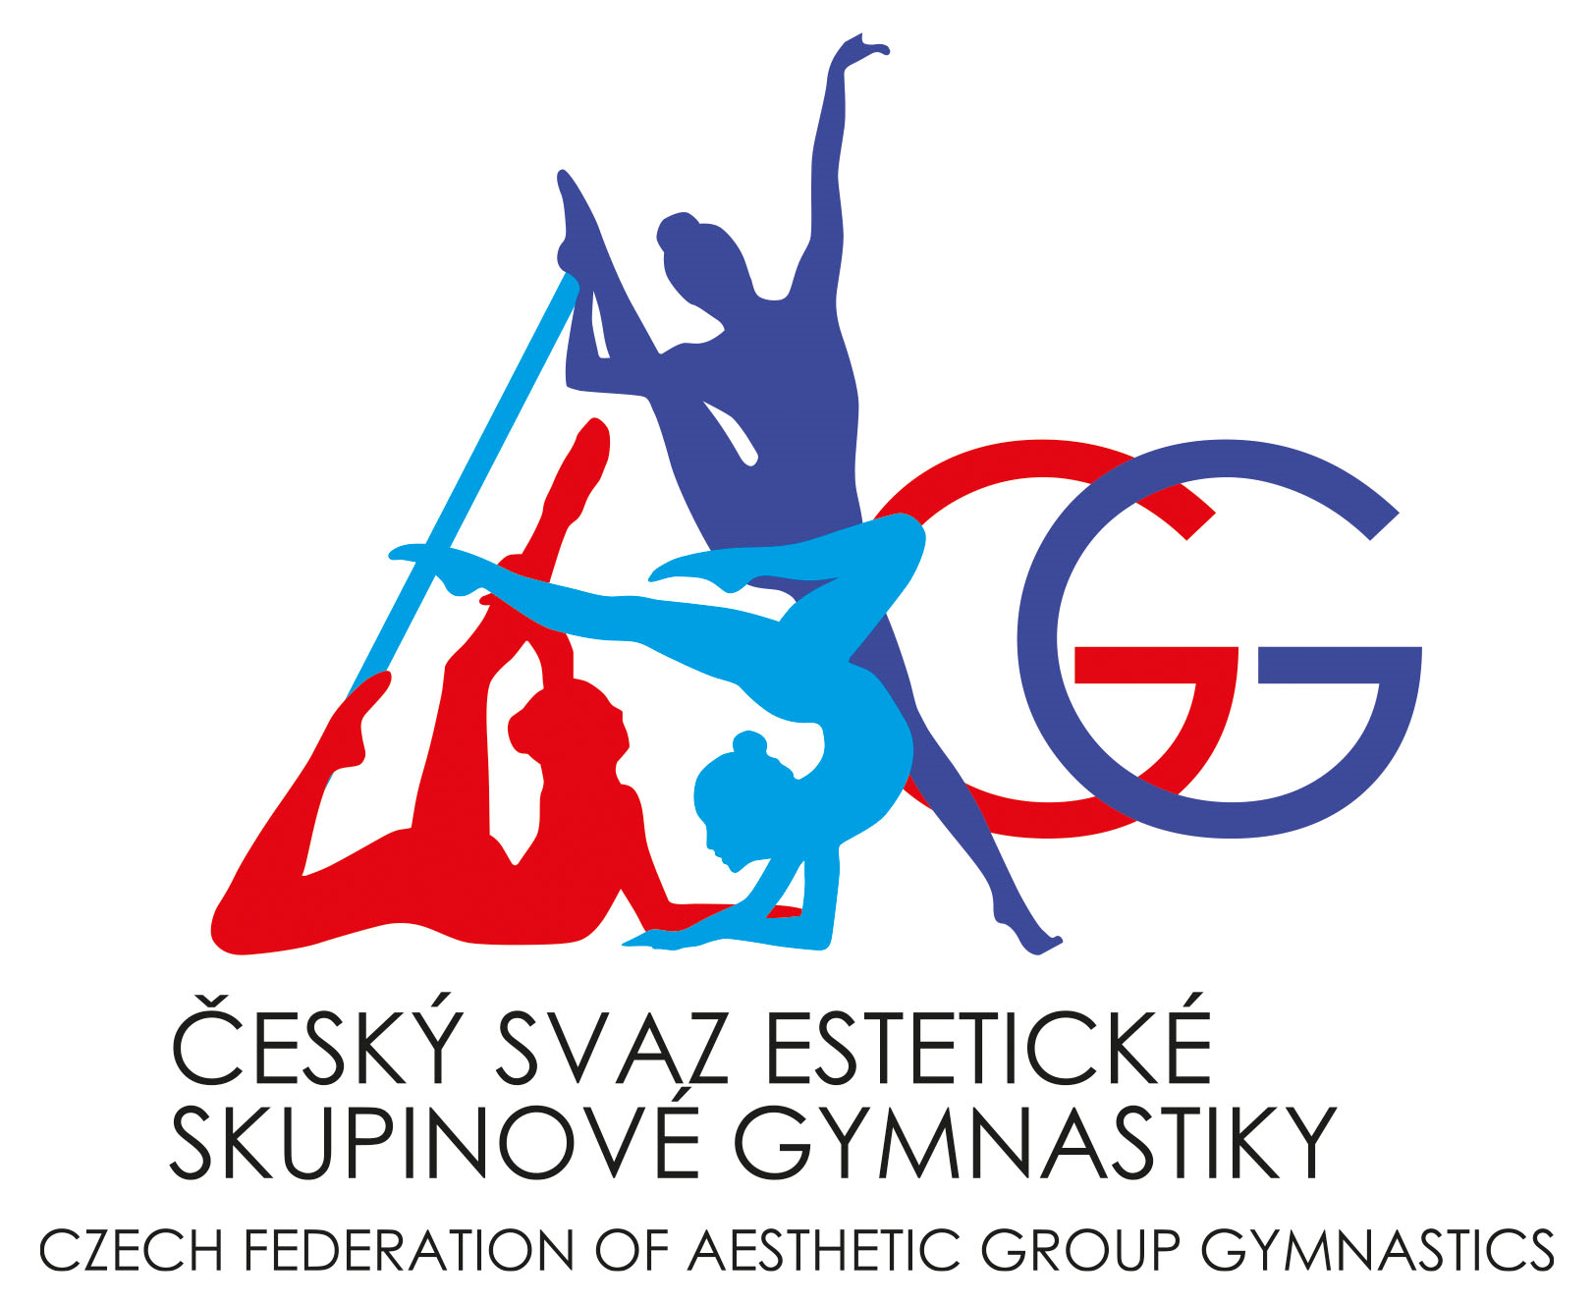
Drnovská 39a, Vyškov, 682 01
www.csesg.cz

ROZPIS

Mezioddílový ESG závod 2025

A. VŠEOBECNÁ USTANOVENÍ

POŘADATEL: Astra Klánovice, Krovova 906, 190 14 Praha 9
DATUM: 14.6.2025
MÍSTO KONÁNÍ: Sportovní hala starosty Hanzala
V soudním 1000, Praha 9 - Klánovice

4. VEDOUCÍ ČINOVNÍCI
- technický ředitel: Ivana Antoňů
- hlasatelka: Veronika Blažková
- vedoucí sboru počtářů: Veronika Chrobok
- vedoucí nástupu, tréninku: Irena Skálová

PŘIHLÁŠKY do 6.6. 2025 na e-mail: iva.antonu@astra-klanovice.cz

Cestovné: na vlastní náklady účastníků

Losování: 7. 6. 2025 na adrese: Astra Klánovice, V soudním 1000, Praha 9 od 17,00 hod

Startovné: startovné ESG Cup pro krátký:
6 a méně gymnastek: 1500,- Kč
7 a více gymnastek: 2000,- Kč

B. TECHNICKÁ USTANOVENÍ

Pravidla soutěže: Závod se koná dle národních pravidel estetické skupinové gymnastiky ČSESG, soutěžního řádu ČS ESG a jeho doplňků a ustanovení tohoto rozpisu. Pravidla soutěže: Soutěží se podle Mezinárodních dětských pravidel a pravidel ČS ESG platných pro rok 2025 (dětské kategorie a krátký program) a podle Mezinárodních pravidel IFAGG platných pro rok 2025 (kategorie juniorek a žen).
Soutěžní kategorie: dívčí týmy a mixované týmy
- děti 8 let a mladší krátký program
- děti 8 – 10 let krátký program
- děti 10 – 12 let krátký program
- děti 12 – 14 let krátký program
- juniorky krátký program
- ženy krátký program

Závodní plocha: koberec 13 x 13m

Hudební doprovod: do 6.6.2025

Skladba bude označena: kategorie_klub_Název týmu
Všechny hudby se budou zkoušet při rozcvičení skladeb. V případě technických problémů lze přehrát hudbu z mp3 přehrávače. Žádáme trenérky/y, aby měli u sebe náhradní USB disk.

Předběžný časový program:

14,30 | nástup do šaten
14,45 – 15,00 | Prezentace
14,45 – 15,20 | rozcvičení
15,10 – 15,25 | porada RO + TR
15,30 | slavnostní zahájení
15,35 | závod
18,00 | vyhlášení výsledků

Časový program je pouze orientační, bude upřesněn a upraven na základě přihlášek.

Podmínky účasti: platná registrace u ČS ESG

C. ZÁVĚREČNÁ USTANOVENÍ

Rozhodčí: každý oddíl má právo nominovat až 2 rozhodčí, jejichž jména a kvalifikaci uvede v přihlášce. Nominace rozhodčích bude upřesněna hlavní rozhodčí závodu dle přihlášek.

Diplomy a ceny: všechna zúčastněná družstva obdrží diplomy.

Těšíme se na Vaši účast!!!

Ředitelka závodu Hlavní rozhodčí závodu

ČESKÝ SVAZ estetické skupinové gymnastiky
Drnovská 39a, Vyškov, 682 01
www.csesg.cz

PŘIHLÁŠKA

na

Klánovice 2025

Oddíl:
Adresa:
Kontaktní osoba:
Telefon:
E-mail:
Rozhodčí: | 1. | 2.
Kvalifikace:

Kategorie:
Počet cvičících:

Jméno: | Ročník narození:
1.
2.
3.
4.
5.
6.
7.
8.
9.
10.
11.
12.

V ________________________ Podpis: __________________________

